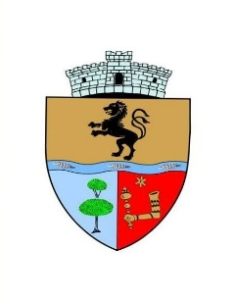
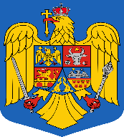
COMUNA SĂLARD - SZALÁRD KÖZSÉG
Sălard Nr.724, C.P. 417450, Judeţul Bihor, România
CIF:4641318, Tel /Fax: 0259 / 441049 e-mail: primariasalard@yahoo.com comunasalardbh@gmail.com
web.site: www.salard.ro
_________________________________________________________________________
Anunţ public
ŞEDINŢĂ EXTRAORDINARĂ
a Consiliului local al comunei Sălard
în data de 11 martie 2025 ora 11,00

În conformitate cu prevederile art. 133 , alin. (1) din Ordonanța de Urgență a Guvernului nr. 57/2019 privind Codul administrativ, Se convocă şedinţa extraordinară a Consiliului local al comunei Sălard, care va avea loc în data de 11 martie 2025, ora 11,00 în sala de şedinţe a comunei Sălard, conform Dispozitiei nr. 33 / 07.03.2025 emisă de Primarul comunei Salard,Nagy Miklos, Ordinea de zi a şedinţei se aduce la cunoştinţa locuitorilor comunei Sălard, potrivit dispoziţiilor art. 135 , alin. (4) din Ordonanța de Urgență a Guvernului nr. 57/2019 privind Codul administrativ:
1.Proiect de hotărâre privind aprobarea ordinii de zi a sedinței ordinare din 11 martie 2025 Inițiator: primar - Nagy Miklos 2.Proiect de hotărâre privind aprobarea procesului verbal al şedinţei ordinare a Consiliului local al comunei Sălard din data de 18 februarie 2025 Inițiator: primar - Nagy Miklos 3.Proiect de hotărâre privind aprobarea documentației tehnico-economice faza PT și a devizului general actualizat pentru obiectivul de investiții „Realizarea capacităților noi de producere energie electrică din surse solare în comuna Sălard, județul Bihor” Inițiator: primar - Nagy Miklos
SECRETAR GENERAL UAT, DAMIAN ADRIANA – GABRIELA

